**DEKLARACJA O KONTYNUOWANIU WYCHOWANIA PRZEDSZKOLNEGO**

**W PRZEDSZKOLU PROWADZONYM PRZEZ MIASTO ŻORY**

Niniejszym potwierdzam wolę kontynuowania wychowania przedszkolnego w roku szkolnym 2022/23 przez dziecko, którego jestem rodzicem/prawnym opiekunem.

**A. Placówka kontynuacji**

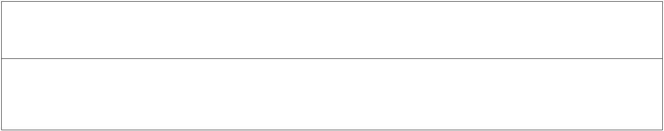Nazwa placówki, w której dziecko będzie kontynuowało edukację przedszkolną

……………………………………………………………………………………………………………………………….…………………………………………………….…………..

Deklarowany czas pobytu od …………………………………….. do………………………………………………..

**B. Dane osobowe dziecka**

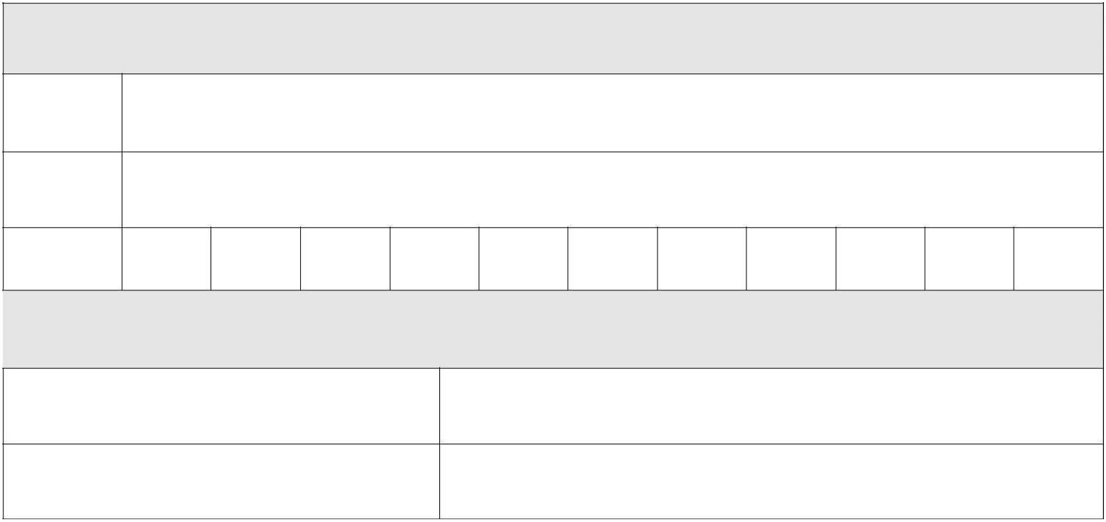**Dane identyfikacyjne dziecka**

**Imię**

**Nazwisko**

**PESEL**

**Adres zamieszkania dziecka**

**Miejscowość i kod pocztowy**

**Ulica i numer domu/mieszkania**

**……………………………………………………. …………………………………………………….**

**podpis matki/opiekuna prawnego 1 podpis ojca/opiekuna prawnego 2**

Żory, ……………………………………….